Gobernación de Antioquia
PLAN DE INCENTIVOS Y BIENESTAR LABORAL
Vigencia 2024
SECRETARÍA DE TALENTO HUMANO Y DESARROLLO ORGANIZACIONAL - DIRECCIÓN DESARROLLO TALENTO HUMANO
31-1-2024

INTRODUCCIÓN

Fortalecer estratégicamente el talento humano es un deber y una necesidad de las entidades públicas y en general de todas las organizaciones, para esto existen una serie de normativas a nivel departamental y nacional que estipulan el modo en el que se deben ofrecer programas y estímulos cuya finalidad consiste en mantener los niveles adecuados de calidad de vida, como lo indica el artículo 2.2.10.7 del Decreto 1083 del 26 de mayo de 2015 de la Presidencia de la República.

Para la Gobernación de Antioquia el factor humano cobra cada vez más importancia por lo que la gestión de los procesos que rigen su adecuada administración debe ser tratada con la importancia que merece, de ahí que su buena gestión llega a representar una ventaja competitiva.

En el caso de los pensionados, por poseer un estado jurídico distinto al de empleado público, no están contemplados dentro de las disposiciones del Decreto 1083 de 2015 referentes a los programas de bienestar y capacitaciones; no obstante, la Ley 100 de 1993 estableció dentro del capítulo de servicios sociales complementarios, la obligatoriedad de desarrollar programas para pensionados como parte de la seguridad social Integral: - El Sistema de Seguridad Social Integral es el conjunto armónico de entidades públicas y privadas, normas y procedimientos y está conformado por los regímenes generales establecidos para pensiones, salud, riesgos profesionales y los servicios sociales complementarios que se definen en la presente ley. (Congreso de la República de Colombia, 1993, pág.3).

TABLA DE CONTENIDO

1. GENERALIDADES 3
1.1 OBJETIVO GENERAL: 3
1.2 OBJETIVOS ESPECÍFICOS: 3
1.3 ALCANCE 3
1.4 RESPONSABLES 4
1.5 RECURSOS DESTINADOS 4
1.6 METODOLOGÍA DE TRABAJO 4
2. DIRECTRICES NORMATIVAS 5
3. MARCO CONCEPTUAL 8
4. DIAGNÓSTICO DE NECESIDADES 10
4.1 ENCUESTA DE CARACTERIZACIÓN SOCIODEMOGRÁFICA 2022: 10
4.2 RESULTADOS MEDICIÓN DESEMPEÑO INSTITUCIONAL 2022 15
4.3 AUTODIAGNÓSTICO MIPG 17
4.4 RESULTADOS MEDICIÓN CLIMA ORGANIZACIONAL 2023 18
5. PLAN DE TRABAJO INCENTIVOS Y DE BIENESTAR 22
RECURSOS DESTINADOS 28

- GENERALIDADES

  - OBJETIVO GENERAL:
Brindar oportunidades de desarrollo a los servidores y sus familias, pensionados para el mejoramiento de la calidad de vida laboral atendiendo necesidades de protección, manejo y aprovechamiento del tiempo libre, aprendizaje, deporte, recreación y vivienda; de forma que se contribuya a la felicidad, productividad, innovación, equilibrio de: la salud física y mental, así como entre la vida laboral y personal de los servidores, y al logro de los valores institucionales.

OBJETIVOS ESPECÍFICOS:

- Diseñar actividades de bienestar laboral para los servidores públicos y sus familias, así como para los pensionados por el Departamento de Antioquia.
- Ejecutar los programas y actividades de bienestar laboral y calidad de vida de los servidores públicos y sus familias, así como para los pensionados por el Departamento de Antioquia.
- Fortalecer a través de actividades de bienestar el equilibrio entre la vida laboral y familiar de los servidores.
- Favorecer las condiciones desde el ámbito intralaboral que redunden en la motivación organizacional de los servidores.

  - ALCANCE
El Plan Institucional de Incentivos y Bienestar de la Gobernación de Antioquia tiene como beneficiarios a los servidores públicos departamentales y su grupo familiar, entendiéndose como grupo familiar según lo dispuesto en el Decreto 051 de 2018, así como a los pensionados por el Departamento de Antioquia.
En todo caso el anterior alcance está sujeto a las disposiciones nacionales y departamentales que la regulen.

  - RESPONSABLES
La Secretaría de Talento Humano y Desarrollo Organizacional a través de la Subsecretaría de Talento Humano, tienen la responsabilidad de la formulación, ejecución y evaluación de los programas de Bienestar e Incentivos de la Gobernación de Antioquia.

  - RECURSOS DESTINADOS
Para la ejecución del Plan Institucional de Incentivos y Bienestar se cuenta con un presupuesto asignado en el POAI 2024 por valor de $24.381.220.210.
Proyecto | Valor
Actividades bienestar laboral | $1.160.000.000
Fondo calamidad doméstica | $107.122.497
Fondo de vivienda | $23.114.097.713
Total | $24.381.220.210

  - METODOLOGÍA DE TRABAJO
- Fuentes de información: encuesta sociodemográfica 2022, resultados de la medición del FURAG 2022, Gestión Estratégica del Talento Humano año 2022, resultados medición clima organizacional 2023 y encuesta de necesidades.
- Método de elaboración: elaboración del diagnóstico y elaboración del marco conceptual.
- Diseño y formulación del programa: Diseño de los ejes temáticos y actividades del plan.

- DIRECTRICES NORMATIVAS
Norma | Descripción
Constitución Política de 1991 | Artículos 52 y 57
Decreto Ley 1567 de 1998 | Por el cual se crea el sistema nacional de capacitación y el sistema de estímulos para los empleados del Estado
Ley 909 de septiembre 23 de 2004 | Por la cual se expiden normas que regulan el empleo público, la carrera administrativa, gerencia pública y se dictan otras disposiciones.
Decreto 1083 de 2015 | Por medio del cual se expide el Decreto Único Reglamentario del Sector de Función Pública.
Ordenanza Departamental 45 del 15 de diciembre de 2016 | Por medio del cual se reglamenta el funcionamiento del Fondo de Préstamos por Calamidad Doméstica del Departamento
Ordenanza Departamental 67 de diciembre de 2016 | Por medio de la cual se reglamenta el funcionamiento del Fondo de la Vivienda del Departamento de Antioquia
Ordenanza Departamental 27 de agosto de 2017 | Por medio de la cual se moderniza el fondo y se amplía el funcionamiento del fondo de la vivienda del departamento de Antioquia y se modifica la Ordenanza 67 de 2016
Ley 1857 de 2017 | Por medio de la cual se modifica la ley 1361 de 2009 para adicionar y complementar las medidas de protección de la familia y se dictan otras disposiciones
Decreto 051 de enero 16 de 2018 | Por el cual se modifica parcialmente el Decreto 1083 de 2015, único reglamentario del Sector de Función Pública y se deroga el Decreto 1737 de 2009.
Decreto Departamental 4796 de 2023 | Por medio del cual se establece el Plan Institucional de Incentivos y bienestar social para los empleados públicos del Departamento de Antioquia
Ley 1952 de 2019 | Por medio de la cual se expide el código general disciplinario se derogan la ley 734 de 2002 y algunas disposiciones de la ley 1474 de 2011, relacionadas con el derecho disciplinario
Ley 1960 de 2019 | Artículo 3°. El literal g) del artículo 6° del Decreto-ley 1567 de 1998, “g) Profesionalización del servidor público. Los servidores públicos, independientemente de su tipo de vinculación con el Estado, podrán acceder a los programas de capacitación y bienestar que adelante la entidad, atendiendo a las necesidades y al presupuesto asignado. En todo caso, si el presupuesto es insuficiente se dará prioridad a los empleados con derechos de carrera administrativa”.
Decreto departamental 1614 del 6 de julio de 2020 | Por medio del cual se adopta el código de integridad del servicio público en el Departamento de Antioquia
Concepto 344731 del 16 de septiembre de 2022 | Por medio del cual se interpreta la ley 1857 de 2017 con respecto a la jornada laboral día de la familia
Decreto Departamental 2023070003544 de 2023 | Por el cual se actualizan los lineamientos del programa denominado aprovechamiento del tiempo libre, para los servidores públicos del Departamento de Antioquia y sus familias
Decreto Departamental 2023070003545 de 2023 | Por el cual se actualiza la reglamentación sobre el incentivo por el uso de la bicicleta para los servidores públicos del Departamento de Antioquia del CAD
Decreto Departamental 2023070005052 de 2023 | Por el cual se establecen las condiciones y lineamientos de la tiquetera momentos de felicidad para los servidores públicos del Departamento de Antioquia
Manual operativo sistema de gestión Modelo Integrado de Planeación y Gestión – MIPG | El cual brinda los elementos fundamentales para la implementación del modelo
Programa nacional de bienestar: 2023 - 2026 | Instrumento que permite desarrollar estrategias de bienestar. Con este programa podrán actualizar y complementar el sistema de estímulos de acuerdo con lo establecido en el Decreto-Ley 1567 de 1998 y en el Decreto 1083 de 2015, cuyo propósito es el de contribuir al mejoramiento de la calidad de vida de los servidores públicos en el marco de la gestión estratégica del talento humano, estamos enfocados en aportar con acciones concretas al bienestar y la motivación de las personas que le sirven al Estado y al país.

- MARCO CONCEPTUAL

Concepto | Definición
Bienestar | Provisión de bienes y servicios para la satisfacción de necesidades que mejoren las condiciones de vida laboral de las personas
Calidad de Vida Laboral | Ambiente de trabajo que es percibido como satisfactorio, propicio y motivante por parte del servidor público.
Clima Laboral | Características percibidas en el ambiente de trabajo y que tienen consecuencias sobre los patrones de comportamiento laboral de los servidores. Estas características pueden ser relativamente permanentes en el tiempo y se diferencian de una entidad a otra o entre dependencias de una misma entidad.
Cultura organizacional | Se define como el conjunto de valores (lo que es importante), creencias (cómo funcionan las cosas) y entendimientos que los integrantes de la organización tienen en común y su efecto sobre el comportamiento (cómo se hacen las cosas); esto significa que la cultura es el enlace social o normativo que mantiene unida a una organización.
Desvinculación Asistida | Se asocia con un programa de retiro que involucre un conjunto de acciones orientadas al retiro asistido de los servidores y directivos, ya sea por terminación de servicios a una entidad o desvinculación definitiva de la vida laboral.
Estímulos e incentivos | Son todos aquellos programas y actividades realizados que mejoran la relación entre los empleados y la organización, y que son adecuadas para motivar de forma individual o colectiva contribuyendo a incrementar la percepción positiva del ámbito laboral incidiendo sobre la satisfacción, el compromiso y la productividad organizacional.
Protección y Servicios Sociales | A través de ellos se definen programas mediante los cuales se atienden las necesidades de protección, ocio, identidad, aprendizaje del empleado y su familia; para mejorar sus niveles de salud, vivienda, recreación, cultura y educación, detectados en el diagnóstico de necesidades y atendiendo a la priorización de estos. Los programas relacionados con este componente son: Deportivos, Recreativos, Vacacionales, Artísticos y Culturales, Promoción y Prevención de la Salud, Capacitación Informal en Artes o Artesanías, Promoción de Programas de Vivienda y Educación formal.
Salario emocional | Práctica compuesta por conceptos no económicos destinados a satisfacer necesidades de tipo personal, familiar y profesional de los empleados, mejorando de forma integral la calidad de vida, generando además impacto positivo en el desarrollo y crecimiento de las organizaciones.

- DIAGNÓSTICO DE NECESIDADES
Para realizar el diagnóstico para el Plan de Incentivos y Bienestar se tomaron 4 insumos que se relacionaron entre sí para pensar las actividades a realizar durante la vigencia 2023

  - ENCUESTA DE CARACTERIZACIÓN SOCIODEMOGRÁFICA 2022:

Para la elaboración del Plan de Incentivos y Bienestar de la Gobernación de Antioquia se tiene en cuenta los resultados de la encuesta sociodemográfica diseñada en conjunto con Comfama e implementada en el año 2022.

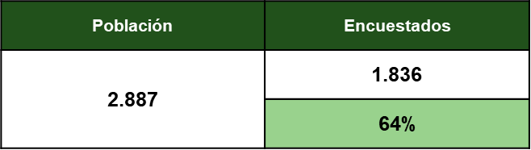

Se evidencia en la siguiente tabla el número de servidores que respondieron por cada secretaría:

Además, se presentan los cargos de los servidores:

A continuación se presenta la caracterización de los 1.836 servidores encuestados:
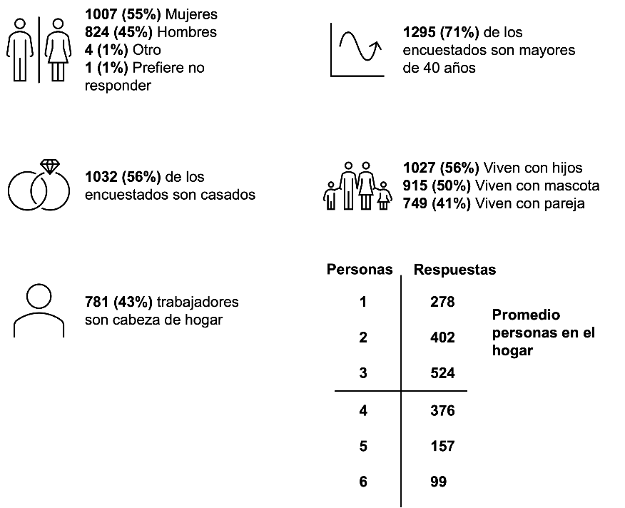

En cuanto al lugar de residencia se tiene que 1.833 servidores residen en el Departamento de Antioquia, 2 en Cundinamarca y 1 en Santander. Los municipios donde más servidores residen se enlista a continuación:
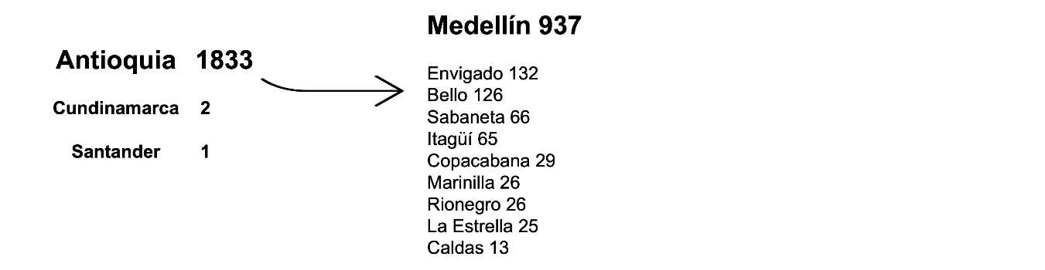

Las brechas más importantes de la caracterización se enfocan en 4 aspectos: servidores con solo formación primaria, pertenecientes a grupo étnico, migrantes y con trastorno de salud mental:
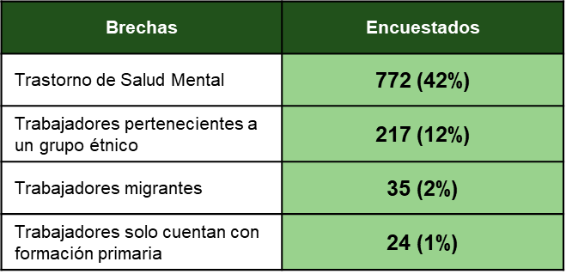
En cuanto a salud financiera se obtiene que para 71 trabajadores la suma de sus ingresos laborales no supera los 2SMLV y la manera en que distribuyen los ingresos son en alimentación, servicios públicos, transporte y vivienda/pago créditos. 835 servidores manifiestan tener estrés económico y 1570 viven situaciones de conflicto en los hogares, siendo la situación de deudas la de mayor razón con 524 servidores, y le siguen dificultades económicas, desempleo en algún miembro de su familia y sostenimiento de familiares.
Los motivos de endeudamiento son:
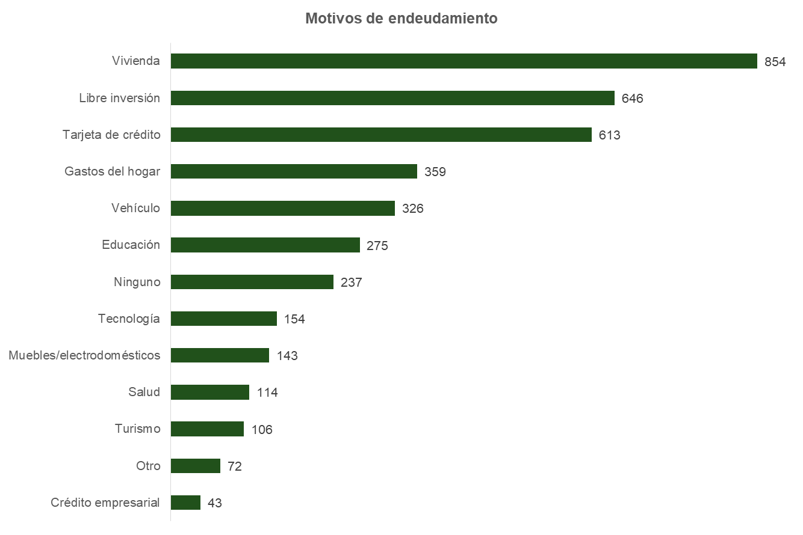
En consonancia con los puntos anteriormente expuestos, se concluye que el trastorno de salud mental puede ser un derivado del estrés económico que sufren los servidores por endeudamiento en cuanto a vivienda, créditos y gastos en el hogar, entre otros, conllevando esto a los conflictos en los hogares.
En cuanto al hábitat, se tiene que el 58% de los servidores tienen casa propia y el 64% manifiestan necesidades de mejoramiento, siendo este último elemento un ítem importante en el plan 2023 donde se incluyen el fondo de vivienda y fondo de calamidad.
Las situaciones de conflictos en los hogares está dado por:
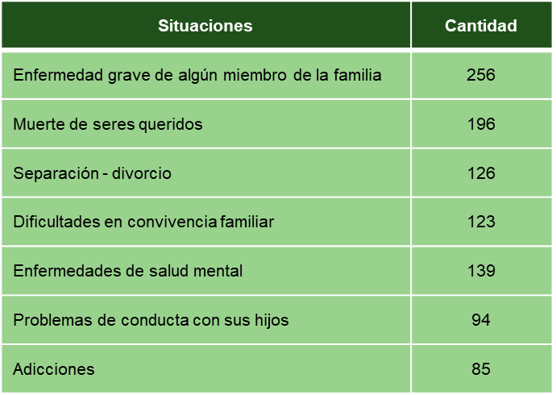
Para el uso del tiempo libre 347 servidores realizan actividad física diriamente, 876 servidores hacen deporte o actividad que implique movimiento de los cuales 391 prefieren deporte, 311 aire libre y 174 hobbies, mientras que 1192 servidores prefieren actividades que implican sedentarismo como dormir, ver televisión y salir a comer. Los servidores exponen las siguientes barreras para el uso de tiempo libre:
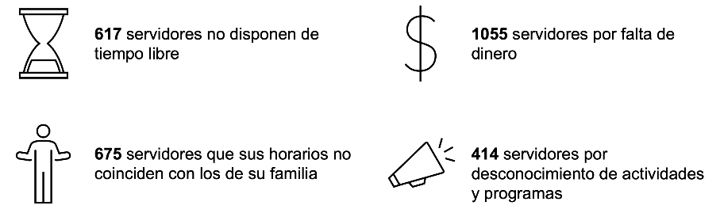

De acuerdo con los resultados de las barreras, para los servidores que manifiestan falta de dinero e igualmente para aquellos que desconocen actividades y programas, en el Plan de Bienestar 2024 se contempla el programa de Tiempo Libre, programa destinado a ayudas económicas a servidores y sus familias a realizar actividad física, aprendizaje de segunda lengua y la realización de cursos.
Finalmente, en cuanto a la formación de los servidores, el 46% manifiesta que las capacitaciones deben de estar enfocadas a temas de tecnología, el 25% a gastronomia y el 22% a planeación. A continuación se presentan otras necesidades de capactiación:
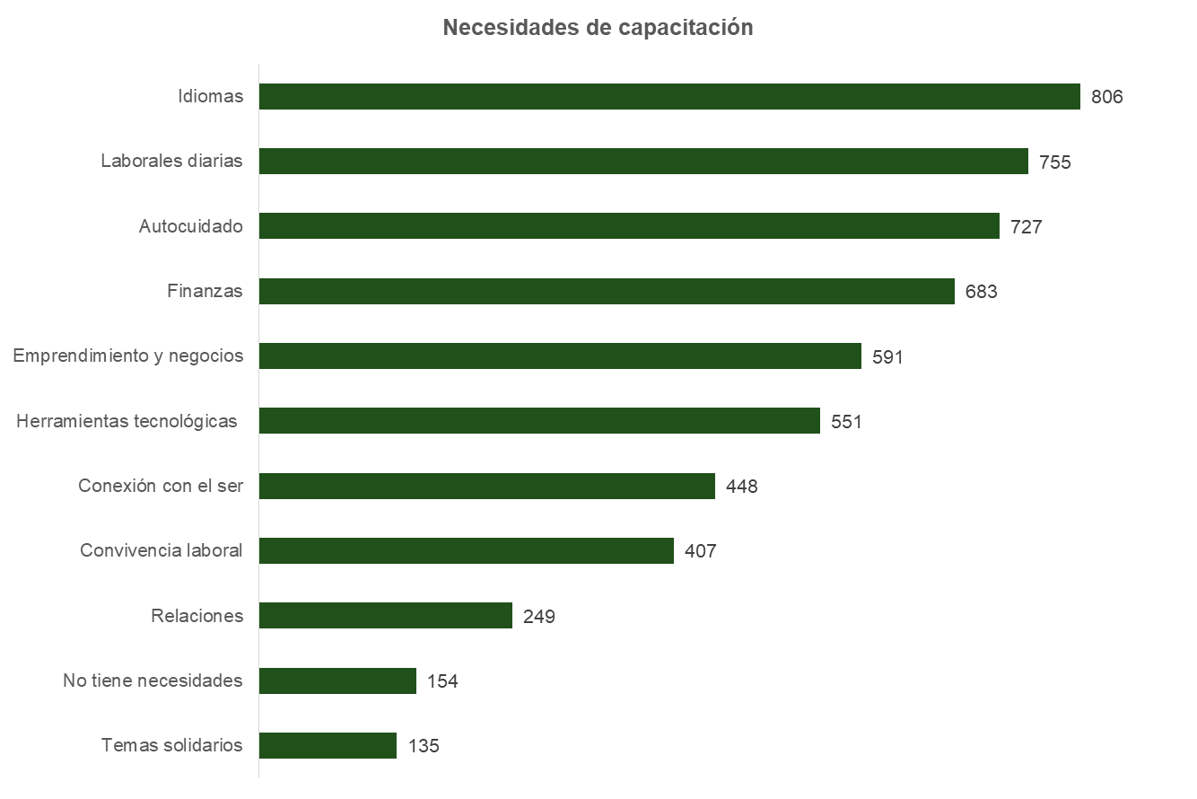

  - RESULTADOS MEDICIÓN DESEMPEÑO INSTITUCIONAL 2022

La Medición del Desempeño Institucional – MDI busca determinar el estado de la gestión y desempeño de las entidades públicas del orden nacional y territorial, bajo los criterios y estructura del Modelo Integrado de Planeación y Gestión – MIPG.
El instrumento empleado para recolectar la información es el FURAG, en el que, por medio de la respuesta a un cuestionario, se miden las dimensiones y políticas de MIPG para la vigencia inmediatamente anterior.
El Plan de Incentivos y de Bienestar se encuentra incluido dentro del MIPG de la siguiente manera:
Dimensión 1: Talento Humano: El propósito de esta dimensión es ofrecer herramientas para gestionar adecuadamente el talento humano a través del ciclo de vida del servidor público (ingreso, desarrollo y retiro), de acuerdo con las prioridades estratégicas de la entidad, las normas que les rigen en materia de personal, y la garantía del derecho fundamental al diálogo social y a la concertación como principal mecanismo para resolver las controversias laborales; promoviendo siempre la integridad en el ejercicio de las funciones y competencias de los servidores públicos.
Esta dimensión orienta el ingreso y desarrollo de los servidores garantizando el principio de mérito en la provisión de los empleos, el desarrollo de competencias, la prestación del servicio, la aplicación de estímulos y el desempeño individual.
Para el desarrollo de esta dimensión deberán tenerse en cuenta los lineamientos de las siguientes Políticas de Gestión y Desempeño Institucional:
Política 1: Gestión Estratégica del Talento Humana: El propósito de esta política es permitir que las entidades cuenten con talento humano integral, idóneo, comprometido y transparente, que contribuya a cumplir con la misión institucional y los fines del Estado, para lograr su propio desarrollo personal y laboral.
Política 2: Integridad: El propósito de esta política es desarrollar mecanismos que faciliten la institucionalización de la política de integridad en las entidades públicas con miras a garantizar un comportamiento probo de los servidores públicos y controlar las conductas de corrupción que afectan el logro de los fines esenciales del Estado.
Los resultados para la vigencia 2022 de la dimensión y las dos políticas de gestión y desempeño institucional fueron los siguientes:
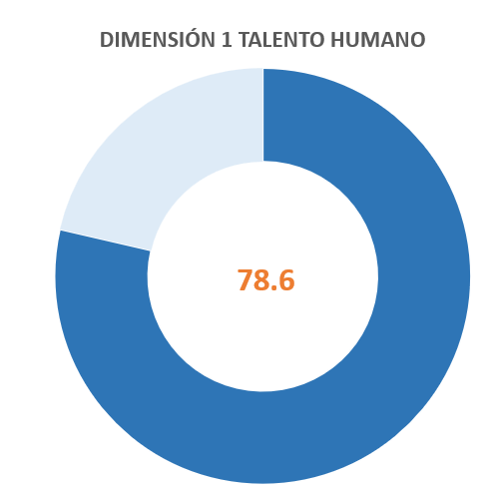
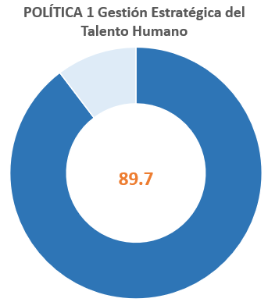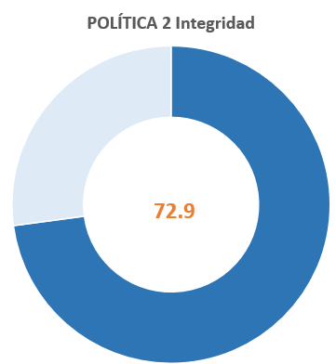

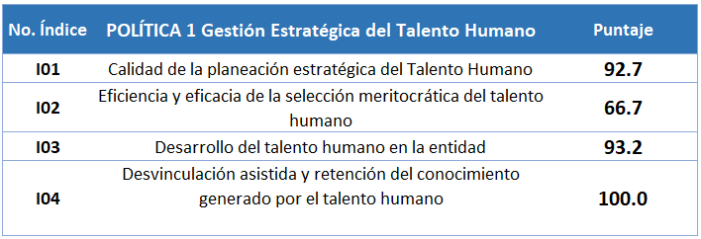
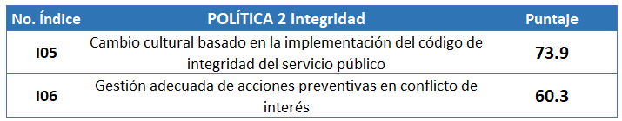

  - AUTODIAGNÓSTICO MIPG

En el autodiagnóstico de Gestión Estratégica del Talento Humano elaborado para el año 2022, las rutas de creación de valor quedaron con los siguientes resultados:

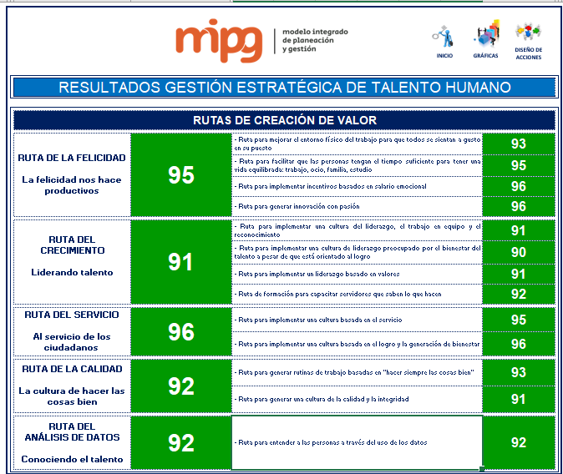
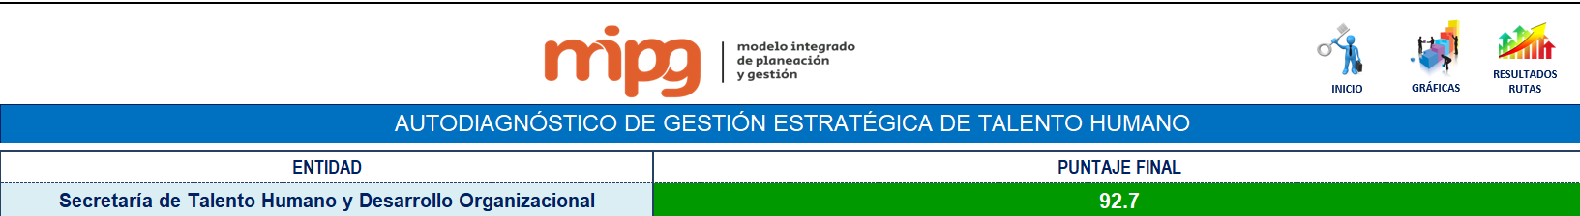

  - RESULTADOS MEDICIÓN CLIMA ORGANIZACIONAL 2023

Con el propósito de incrementar el fortalecimiento institucional, es importante llevar a cabo de forma permanente la revisión y mejora de los ambientes de trabajo, el bienestar y la calidad de vida laboral, para poder contar con servidores públicos motivados, que se sientan a gusto en su lugar de trabajo y con mayor sentido de pertenencia.

Para el año 2023, la Gobernación de Antioquia de conformidad con lo establecido en el Decreto 1083 de 2015 en el que se indica que las entidades deben medir el clima laboral, por lo menos cada dos años y definir, ejecutar y evaluar estrategias de intervención, contrató los servicios de la empresa Great Place To Work con el fin de identificar los múltiples factores que afectan la experiencia de los servidores en la organización.

La población total de la Gobernación al momento de la medición fue de 2.898 servidores, donde se obtuvo una participación del 58,8%.

Dentro de los datos demográficos relevantes se pueden destacar los siguientes:

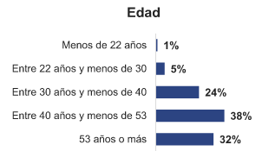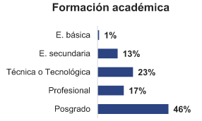

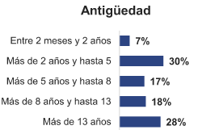

Los resultados obtenidos por cada variable y el comparativo por los años medidos se muestra en las siguientes tablas:
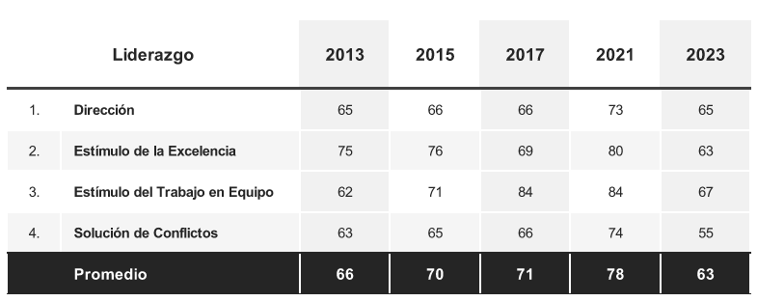

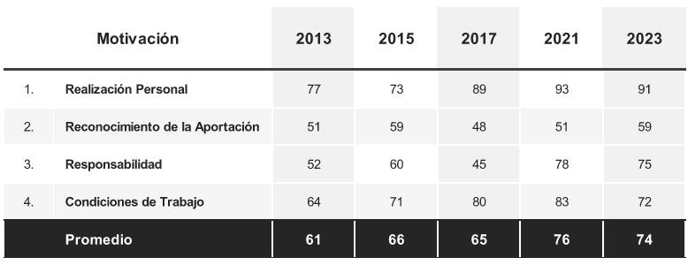
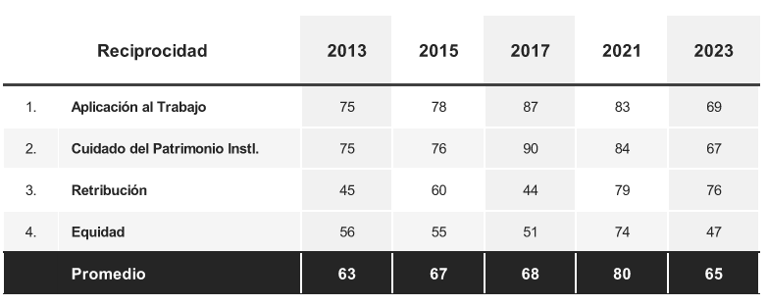
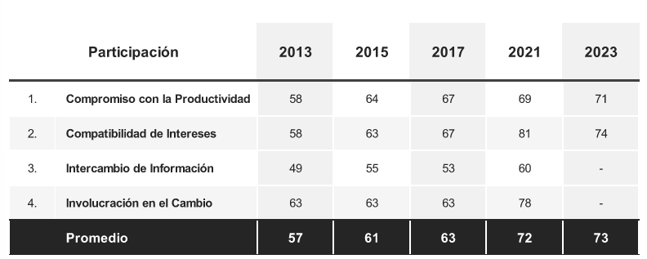
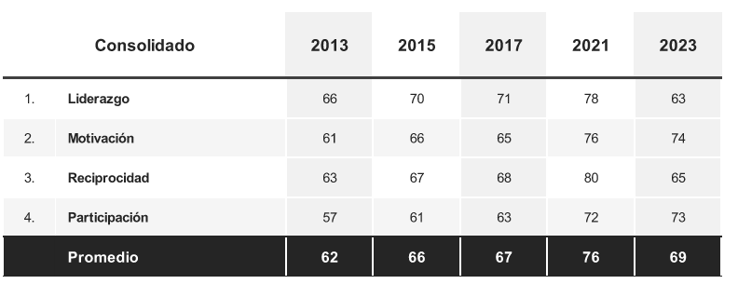

- PLAN DE TRABAJO INCENTIVOS Y DE BIENESTAR
Del análisis de las diferentes necesidades identificadas surgen los siguientes propósitos a trabajar en la anualidad 2024:
- Fortalecer la divulgación y promoción de las actividades de bienestar, utilizando los diferentes canales de comunicación con los que cuenta la Gobernación de Antioquia.
- Promover espacios diferentes para el desarrollo personal orientado a diferentes grupos poblacionales.
- Aprovechamiento de los espacios de bienestar que se adecuarán para las diferentes actividades en el Centro Administrativo Departamental.
La intervención del Plan de incentivos y de bienestar para la vigencia 2024 se encuentra articulado con el Programa Nacional de Bienestar acorde con los 5 ejes temáticos que componen el programa, donde se definen diversas estrategias, que conforme a los recursos y prioridades se pueden implementar así:

Eje 1: Equilibrio Psicosocial

Dentro de este eje se hace referencia a temas como factores psicosociales, intralaborales, extralaborales, implementando acciones orientadas a proteger la dimensión familiar para que exista un equilibrio entre la vida personal, laboral y familiar y la calidad de vida laboral que contribuyan a desarrollar en los servidores públicos el sentido de pertenencia y conexión con la entidad, incremento en la productividad

Estrategia | Acciones | Norma | Aplica
Capacitaciones en artes y/o oficios u otras modalidades. | Contrato con la Caja de Compensación Comfama para el pago de matrículas trimestrales a los cursos. | Decreto 1567 de 1998, capítulo III  Decreto 1083 de 2015, titulo 10, art 2.2.10.2 | Servidores públicos  Grupo familiar
Aprovechamiento de Tiempo libre - ATL | Beneficio para acceder a diferentes modalidades de uso del tiempo libre como: entrenamiento físico, cursos de capacitación informal y aprendizaje de una segunda lengua. | Decreto 1567 de 1998, capítulo III  Decreto 1083 de 2015, titulo 10, art 2.2.10.2  Decreto Departamental 3544 de 2023 | Servidores públicos  Grupo familiar
Vacaciones recreativas para los hijos de los servidores públicos entre 7 y 12 años – 13 a 18 años. | Variedad de actividades lúdicas, recreativas, deportivas y culturales ideado por grupos de edades y realizado para los tres periodos vacacionales. | Decreto 1567 de 1998, capítulo III  Decreto 1083 de 2015, titulo 10, art 2.2.10.2 | Hijos de empleados públicos
Horarios flexibles para los servidores públicos  - 4 tipos de Horarios de jornada laboral  - Tiquetera Momentos de la Felicidad | Acciones orientadas a la flexibilidad laboral como la adopción de 4 tipos de horario para la jornada laboral.  También se cuenta con la Tiquetera emocional “Momentos de Felicidad” que busca el equilibrio entre la vida laboral y personal, posibilitando que los servidores puedan compartir, descansar y disfrutar con aquellos que aman; además de sacar tiempo extra para diligencias y momento especiales, entre muchos otros beneficios. | Artículo 2.2.5.5.53 del Decreto 1083 de 2015  Decreto 987 de 2020 | Empleados públicos
Reconocimiento de fechas especiales | Actividades para resaltar las fechas especiales por medio de jornadas libres y otras acciones | Decreto 2865 de 2013 (artículo 2.2.15.1 del Decreto 1083 de 2015)  Ley 1857 de 2017  Ley 724 de 2001
Día de la Familia | Actividades especiales con  ocasión del día de la familia | Ley 1857 de 2017 | Servidores públicos
Promoción del uso de la bicicleta como medio de transporte | Implementación de estacionamiento para bicicletas.  Incentivo de medio día laboral libre remunerado por cada 30 veces que certifiquen haber llegado a trabajar en este medio de transporte. | Ley 1811 de 2016  Decreto 3545 de 2023 | Servidores públicos
Programas de incentivos - reconocimientos por el buen desempeño  - Desempeño sobresaliente  - Mejor empleado  - Mejor equipo de trabajo  - Reconocimiento antigüedad | Incentivo semestral por calificación sobresaliente en la Evaluación de Desempeño.  Selección al mejor empleado de carrera administrativa de cada nivel jerárquico, el mejor de libre nombramiento y remoción (asistencial, técnico y profesional) y mejores equipos de trabajo de la Gobernación de Antioquia.  Reconocimiento por antigüedad en el servicio a los empleados públicos que cumplan 5, 10, 15, 20, 25, 30, 35 y 40 años de servicio.  Intercambios de conocimiento en el exterior a los servidores públicos que cumplan con los requisitos que se definan para el efecto, con el fin de buscar el desarrollo y fortalecimiento de competencias funcionales y comportamentales. | Decreto-Ley 1567 de 1998 – artículo 26 al 38  Decreto 1083 de 2015 – artículo 2.2.10.8 al 2.2.10.17  Decreto Departamental 4796 de 2023 | Empleados públicos
Fondo de Vivienda | Solución de vivienda para los servidores y pensionados en las modalidades de compra, mejora, deshipoteca y reparación. | Ordenanza 67 de 2016  Ordenanza 27 de 2017 | Servidores públicos
Fondo de Calamidad | Otorgar préstamos de calamidad doméstica a los empleados públicos y pensionados del Departamento de Antioquia que lo requieran de acuerdo con la normativa vigente y procedimientos establecidos para tal fin. | Ordenanza 45 de 2016 | Empleados públicos
Emprendimientos | Espacios para impulsar y visibilizar los emprendimientos de los servidores públicos departamentales, buscando generar acciones para activar la economía. | No aplica | Servidores públicos
sala de lactancia materna | Espacio privado, digno, higiénico y cálido en el cual la madre trabajadora puede extraer, almacenar y conservar la leche materna | Ley 1823 de 2017 | Servidoras públicas que cumplan con la condición y estén interesadas
Preparación para el Retiro Laboral | Acciones de preparación a los prepensionados para el retiro del servicio.  Acciones cuando se dan cambios organizacionales. | Decreto 1083 de 2015 – artículo 2.2.10.7 | Servidores públicos

Eje 2: Salud Mental:

Este eje comprende la salud mental como el estado de bienestar con el que los servidores realizan sus actividades. Así mismo, incluye hábitos de vida saludables relacionados con: mantener la actividad física, nutrición saludable, agotamiento laboral, manejo de la ansiedad y depresión, prevención del consumo de tabaco, sustancias psicoactivas y alcohol, convivencia laboral, entre otros.

Este eje se trabaja con el acompañamiento del equipo de Seguridad y Salud en el Trabajo.

Estrategia | Acciones | Norma | Aplica
Acompañamiento e implementación de estrategias para el mantenimiento de la salud mental | Acciones orientadas a mantener la salud mental de los servidores como campañas de promoción y difusión de hábitos de alimentación, deporte y en general hábitos de vida saludable en procura del mejoramiento continuo de la calidad de vida | Ley 1616 de 2013 Documento CONPES 3992 de 2020 | Servidores públicos
Semana del Bienestar y semana de seguridad y salud en el trabajo: | Espacio para acercarnos y fortalecer vínculos con nuestro entorno laboral que nos permite reencontrarnos donde el cuidado personal y la salud mental son el centro de todas las actividades que se desarrollan para fortalecer hábitos de vida saludables | Ley 1502 de 2011  Decreto 2766 de 2013 | Servidores públicos
Formación deportiva para servidores y beneficiarios | Se prestan servicios de formación y desarrollo deportivo según convenio que se establezca en la vigencia | Decreto 1567 de 1998, capítulo III | Servidores públicos
Encuentros de esparcimiento, convivencia y desarrollo personal  - Encuentro de Parejas  - Encuentro de solos y solas.  - Encuentro Jubilados. | Tiene como propósito central generar experiencias y vivencias permitiendo a los diferentes grupos poblacionales que participan, acercarse más a sus compañeros de trabajo para una sana convivencia, la introspección y explorarse a sí mismo en diferentes contextos. | Decreto 1567 de 1998, capítulo III | Servidores públicos
Aprovechamiento de los espacios destinados dentro del CAD para el bienestar de los servidores públicos | Espacios dentro del CAD que promueven entornos saludables, donde se desarrollen actividades para el desarrollo físico y mental. | Decreto 1567 de 1998, capítulo III | Servidores públicos

Eje 3: Diversidad e Inclusión:

Desde el área de Talento Humano se buscar reconocer en igualdad de condiciones a cada uno de los servidores de la entidad, por medio de actividades y talleres que refuercen la inclusión, la diversidad y la tolerancia.

Estrategia | Acciones | Norma | Aplica
Campañas de creación de cultura inclusiva dentro de las entidades públicas | Sensibilización a los servidores públicos entorno a la importancia de la diversidad e inclusión, que favorezcan el relacionamiento entre los empleados, un clima laboral y cultura organizacional adecuados. | Ley 581 de 2000 | Servidores públicos
Prevención de situaciones asociadas al acoso laboral y sexual | Difusión de las funciones del Comité de Convivencia Laboral y de los protocolos con los que cuenta la entidad para hacer frente a estas situaciones.  Charlas sobre acoso laboral y sexual. | Ley 1010 de 2006 | Servidores públicos

Eje 4: Transformación Digital:
El eje establece la creación de una cultura digital para el bienestar, con analítica de datos para para el cumplimiento de los objetivos de la política de Talento Humano en la entidad.

Estrategia | Acciones | Norma | Aplica
Celebración de alianzas interinstitucionales para fortalecer la cultura digital | Celebración de alianzas y convenios interadministrativos para el cumplimiento de actividades de bienestar. |  | Servidores públicos
Teletrabajo | Evaluar prueba y permitir que los empleados públicos cuyas funciones pueden ser realizadas aplicando teletrabajo y/o trabajo virtual en casa y cumplan con las condiciones que establezca la Subsecretaría de Talento Humano pueda aplicar a esta modalidad. | Ley 1221 de 2008  Decreto 884 de 2012  Decreto 1083 de 2015 – artículo 2.2.5.5.54  Decreto Ley 491 de 2020  Ley 2191 de 2022  Decreto 3049 de 2023 | Empleados públicos

Eje 5: Identidad y Vocación por el Servicio Público:
El eje establece el sentido de pertenencia y la vocación por el servicio público. para el cumplimiento de los objetivos de la política de Talento Humano en la entidad.
Estrategia | Acciones | Norma | Aplica
Programas de incentivos - reconocimientos por el buen desempeño  - Desempeño sobresaliente  - Mejor empleado  - Mejor equipo de trabajo  - Reconocimiento antigüedad | Incentivo semestral por calificación sobresaliente en la Evaluación de Desempeño.  Selección al mejor empleado de carrera administrativa de cada nivel jerárquico, el mejor de libre nombramiento y remoción (asistencial, técnico y profesional) y mejores equipos de trabajo de la Gobernación de Antioquia.  Reconocimiento por antigüedad en el servicio a los empleados públicos que cumplan 5, 10, 15, 20, 25, 30, 35 y 40 años de servicio.  Intercambios de conocimiento en el exterior a los servidores públicos que cumplan con los requisitos que se definan para el efecto, con el fin de buscar el desarrollo y fortalecimiento de competencias funcionales y comportamentales. | Decreto-Ley 1567 de 1998 – artículo 26 al 38  Decreto 1083 de 2015 – artículo 2.2.10.8 al 2.2.10.17  Decreto Departamental 4796 de 2023 | Empleados públicos
Día Nacional de Servidor Publico | Fomento de la vocación por el servicio público. | Decreto 1083 de 2015  Resolución 2865 de 10 de diciembre de 2013. | Servidores públicos
Sensibilización del Código de integridad | Campaña de apropiación de los 7 valores del servicio público, y ruta para denunciar un conflicto de interés. | Decreto departamental 1614 del 6 de julio de 2020 | Servidores públicos

MEDICION DE LOS PROGRAMAS DE BIENESTAR

Este plan de incentivos se encuentra apalancado en el Sistema Integrado de Gestión (SIG) de la Gobernación de Antioquia, en el proceso Desarrollo del Talento Humano, bajo el procedimiento Planeación y Ejecución de Programas de Bienestar, cumpliendo con el ciclo: Planear, Hacer, Verificar y Actuar (PHVA), por lo tanto, se respalda por indicadores de producto y resultado como son:

- Indicador sistema integrado de gestión: Grado de satisfacción de los usuarios que participan en los eventos realizados.

Nota: El presente plan de Incentivos y Bienestar Laboral se publica en cumplimiento de la normativa que lo regula, no obstante, los programas y actividades pueden ser actualizados, modificados e integrados basados en las necesidades de la organización, nuevas disposiciones normativas, los empleados y sus familias.

Secretaria deTalento Humano y Desarrollo Organizacional.

V°B°
Subsecretario Talento Humano

V°B°
Director Desarrollo del Talento Humano

 | NOMBRE | FIRMA | FECHA
Proyectó | Luz Mery Londoño Molina – Profesional - Dirección Desarrollo Talento Humano |  | 30/01/2024
Los arriba firmantes declaramos que hemos revisado el documento y lo encontramos ajustado a las normas y disposiciones legales vigentes y por tanto, bajo nuestra responsabilidad lo presentamos para la firma.

Tomado de la página web de la Función Pública, MIPG – Dimensión 1

